УО «Белорусский государственный университет информатики и радиоэлектроники»
Кафедра ПОИТ

Отчет по лабораторной работе №2
по предмету «Теория информации»
Вариант 10

Выполнила:
Матырко А. Д.
Гр. 451004
Проверила:
Болтак С. В

Минск 2026
Условие задачи
Реализовать систему потокового шифрования и дешифрования для файла с любым содержимым (с любым расширением) с помощью генератора ключевой последовательности на основе линейного сдвигового регистра с обратной связью LFSR (размерность регистра согласно выданному варианту). Начальное состояние регистра ввести с клавиатуры. Поле для ввода состояния регистра должно игнорировать любые символы кроме 0 и 1. Вывести на экран сгенерированный ключ (последовательность из 0 и 1), исходный файл и зашифрованный файл в двоичном виде. На диск сохранить зашифрованный/расшифрованный файл в виде потока байтов. Программа не должна быть написана в консольном режиме. Результат работы программы – зашифрованный/расшифрованный файл.
Cтепень многочлена для 10 варианта: 32
Примитивный многочлен: x^32 + x^22 + x^2 + x + 1

Тесты
Шифруем лампочка.jpg
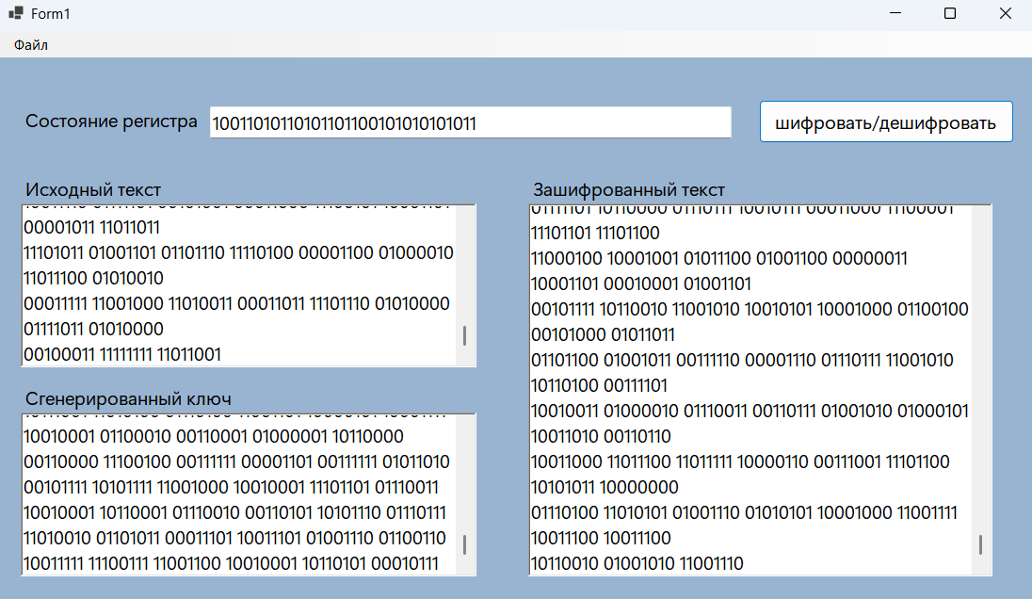

Расшифруем лампочка.jpg
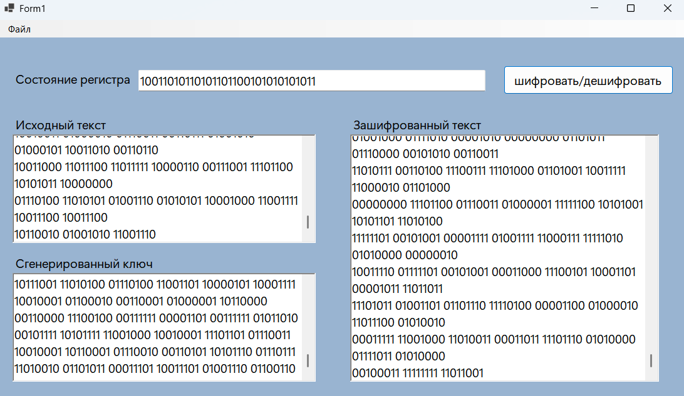

Состояние на разных этапах


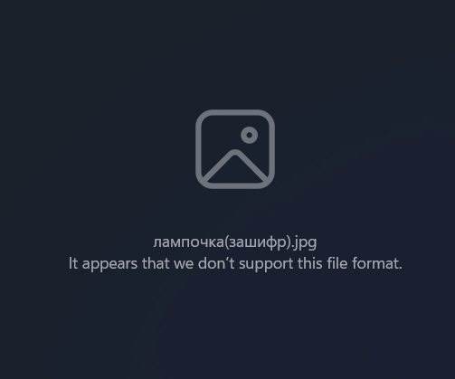

В байтах в 16-ой СС лампочка.jpg
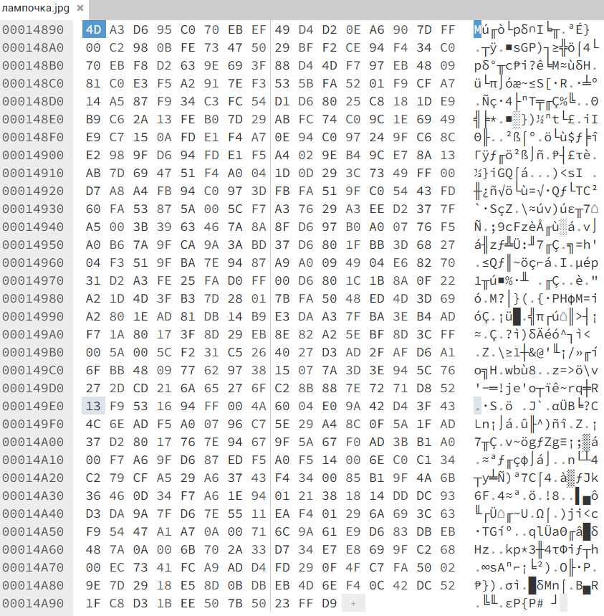

Шифруем пианино.mp3
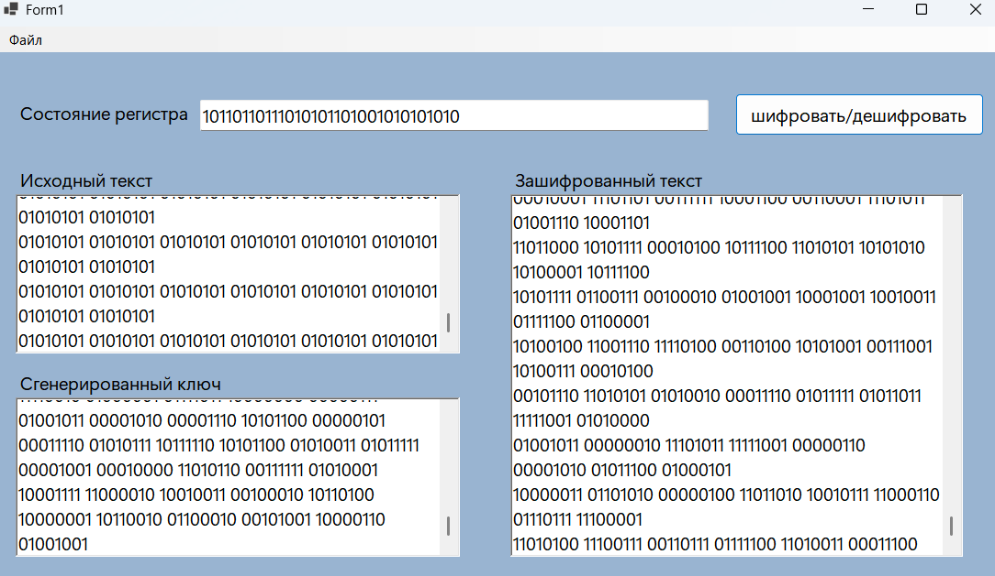
Расшифруем пианино.mp3
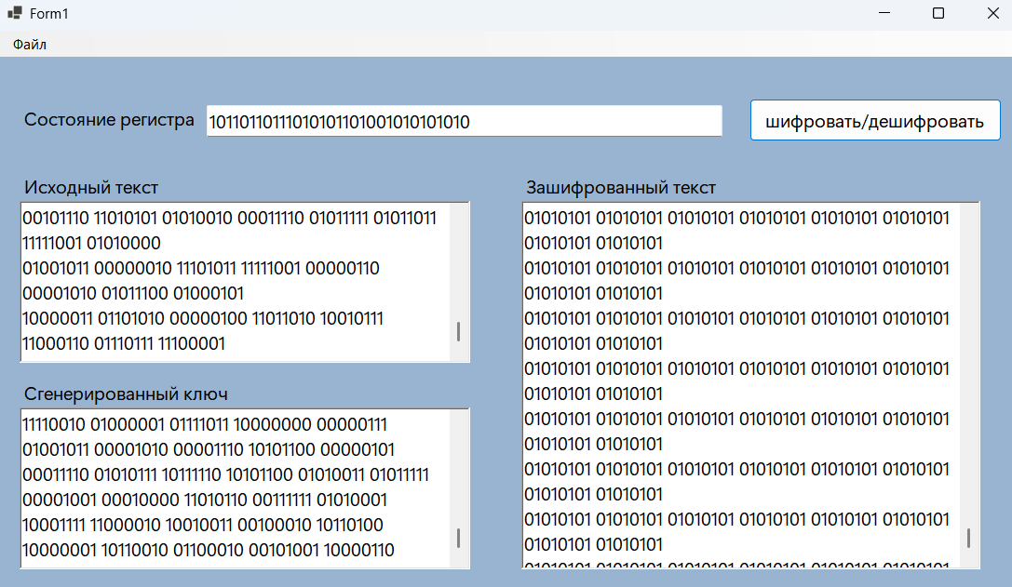
Звук после расшифровки вернулся

В байтах в 16-ой СС пианино.mp3
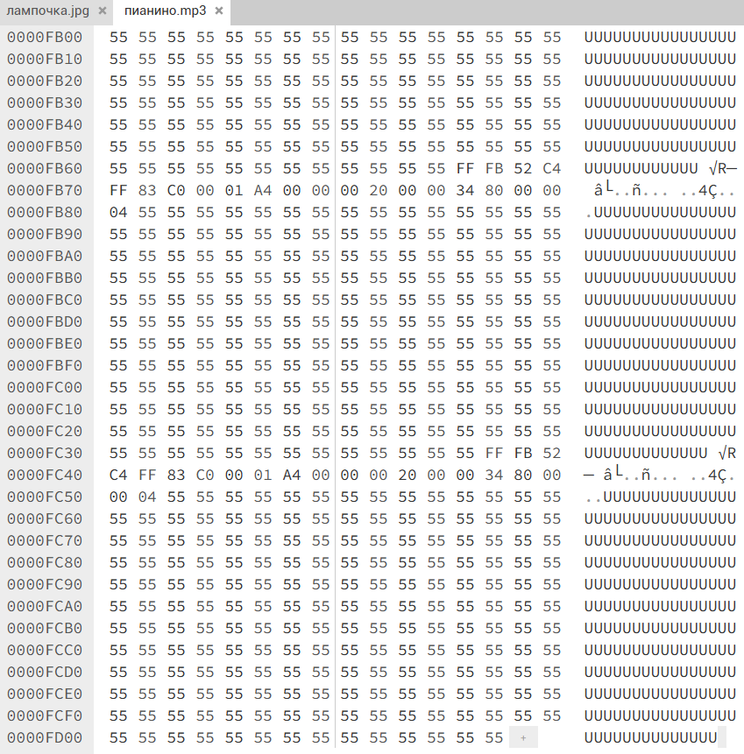

Шифруем text.txt
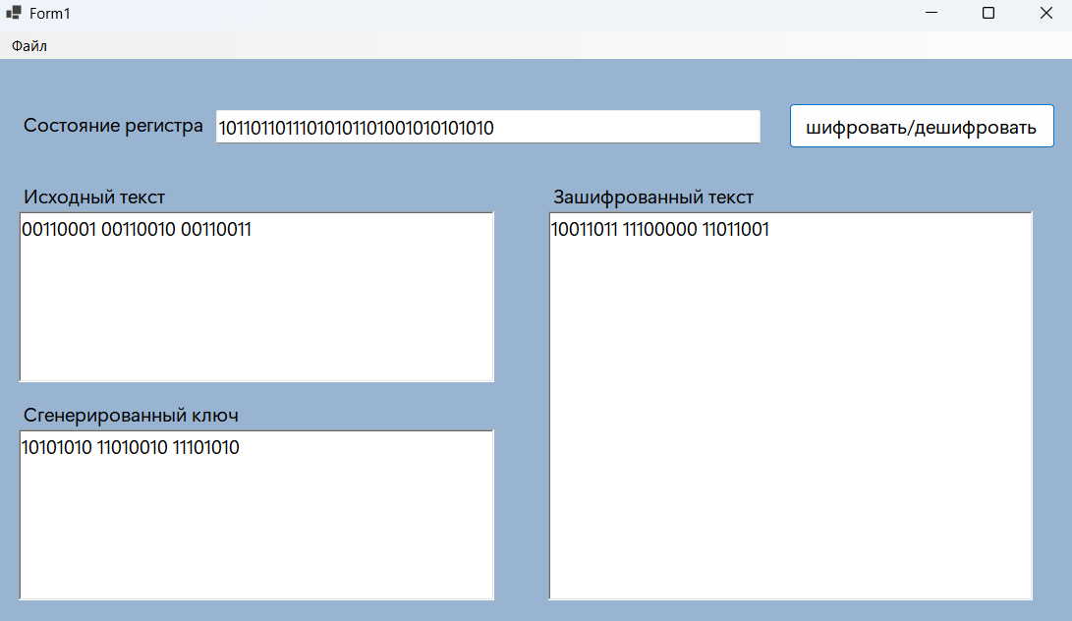
Расшифруем text.txt
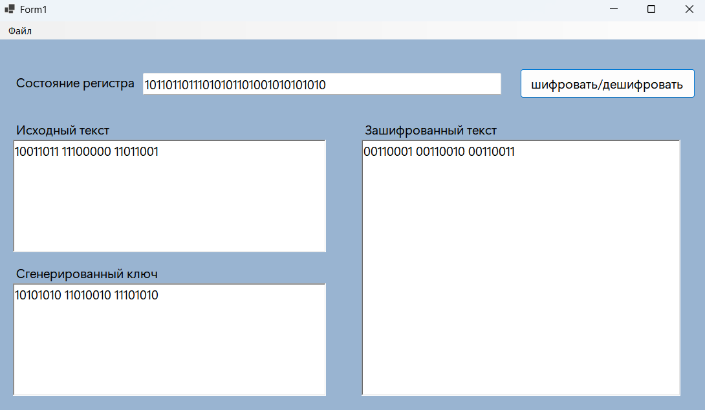

В байтах в 16-ой СС text.txt
Шифруем облако.mp4
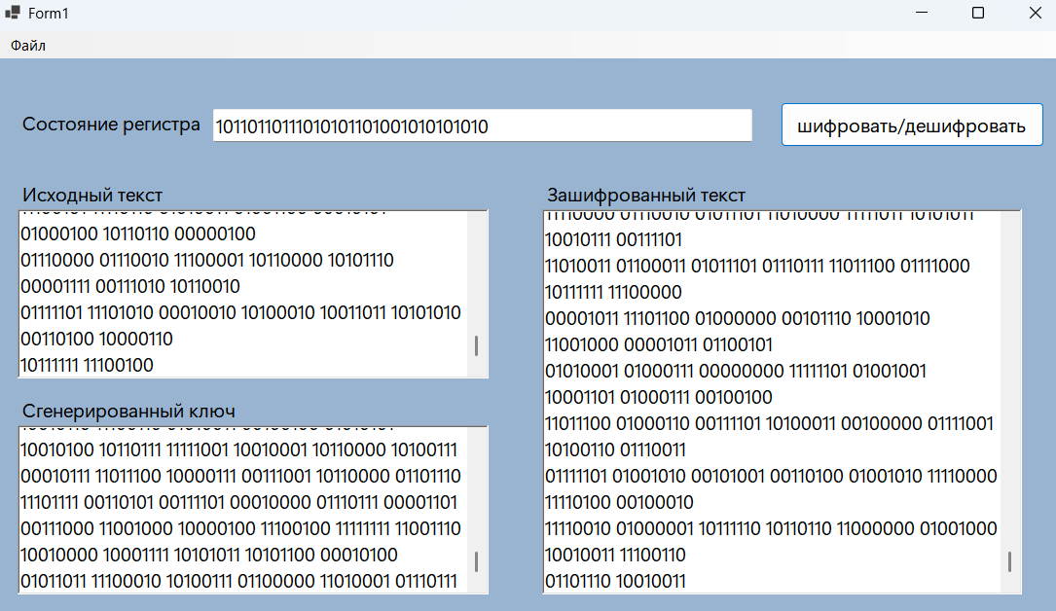
Расшифруем облако.mp4
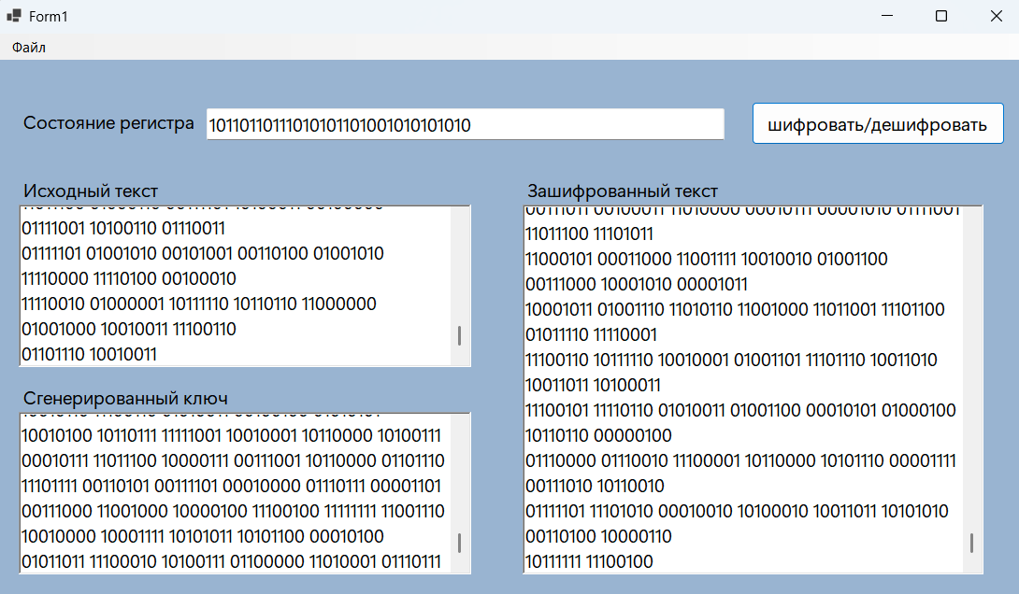

В байтах в 16-ой СС text.txt
